U.M.L. (Unified Modeling Lenguage)

Objetivo: Proveer lenguaje común que puede ser usado para el desarrollo de software.

Este lenguaje permite visualizar la comunicación a través de gráficos; especificar construyendo modelos para el análisis, diseño, implementación; permite que la generación de código a partir de un modelo UML y la construcción de un modelo a partir del código (Ingeniería reversa); y la documentación de todo el sistema.

Tipos de diagramas:

Modelo Estático:
Construye y documenta los aspectos estáticos de un sistema, refleja la estructura básica y estable de un sistema software, y crea una representación de los principales elementos del dominio del problema.

Modelo Dinámico:
Crea diagramas que muestran el comportamiento de un sistema.

Para requisitos se utilizan los siguientes programas:
- Diagrama de casos de uso
- Diagrama de clases (Modelo conceptual)
- Diagrama de Actividad
- Diagrama de Maquinas de Estado

Diagrama de Casos de Uso:
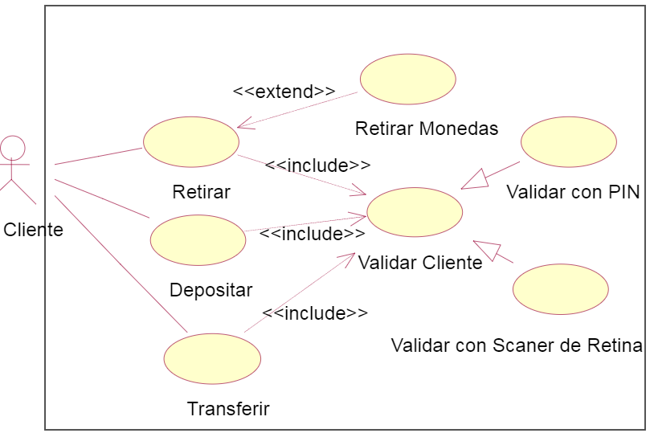
Permite visualizar de una forma compacta los casos de uso del sistema y que actores participan en cada caso, presenta las relaciones que existen entre los casos de uso, muestran los límites del sistema y la visión estática de los casos de uso de un sistema.
Elementos que cuenta este diagrama:
- Actor
- Caso de uso
- relaciones
  - include
  - Extend
  - Generalización

Diagrama de Clases:

Muestra las clases e interfaces que componen el sistema y las relaciones que existen entre ellas, también muestra los aspectos estáticos.
El conjunto de objetos que comparten son: Atributos, Operaciones, Relaciones y Semántica.
Modelo de Dominio (Conceptual) que con los que ayudan a entender los conceptos del dominio del problema y el vocabulario del mismo. Se excluyen detalles referentes a la implementación o al lenguaje de programación. Permite describir las entidades que conforman el dominio, sus relaciones y atributos, se representan los conceptos del dominio y muestra aspectos estáticos.

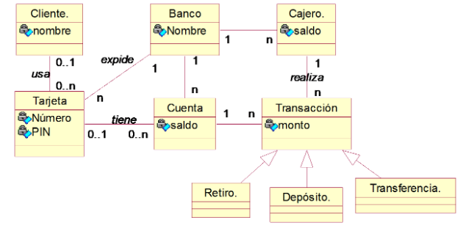
Diagrama de clases de implementación muestran todos los métodos y atributos necesarios para implementar cada clase. Es un diagrama dependiente de la implementación y del lenguaje.

Diagrama de Actividad:

Se construye para moldear el flujo del control (workflow), permite modelar el flujo del trabajo tanto en un sistema como en una organización.
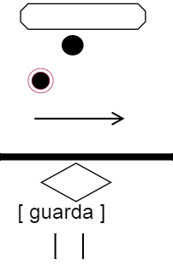
Elementos del diagrama:
- Estado de Actividad (o de Acción).
- Estado de Inicio
- Estado de Final
- Transacciones
- Actividades Recurrentes
- Bifurcaciones
- Condiciones de la bifurcación
- Andariveles

Diagrama de Maquinas de Estado:

Muestra el comportamiento de un objeto representando los estados en que se pueden encontrar y los eventos que le hace pasar de uno a otro, y da una vista dinámica del sistema.
Se utiliza para moldear el estado interno de una entidad en su ciclo de vida y moldear el estado de un caso de uso.
Permite:
- Anidamiento: un estado con subestados
- Estados en paralelo: reduce el numero de estados necesarios en el modelo
- Condiciones de bifurcación

Diagrama de Estados:

